Kính thưa quí bạn
Hôm nay xin đến cùng các bạn vài chuyện đời thường
1. Một bằng hữu hỏi về máy đọc chữ thành tiếng Việt
2. Một bằng hữu cho biết tin quan trọng về nước Kangen (nước Alcalin)
3. Góc đố vui và câu trả lời
HCD 17-Jun-2024
Có 2 attchment
Nếu các bạn không thấy hình chỉ thấy cái khung trống không hình, thì nên dọc Microsoft Word attached.
From: Chinh Nguyen <duychinh@
Date: 6/16/24 11:41 AM (GMT-08:00)
To: huy017@gmail.com
Subject: Re: [quanvenduong] FW: Dau gao luc, OCR, muc nuoc bien dang cao, goc do vui va loi giai

Lão huynh kính,
Lão huynh có thử Translate, dùng Vietnamese to Vietnamese để "đọc sách" không?
Kính chúc lão huynh một ngày Father's Day thật vui vẻ bên gia đình.
ndc
HCD: Kính anh,
Tôi chưa thử cái software anh nói. Tôi hiện dùng cái App “Text to Speak” để đọc chữ Việt. Cái App có tới 6 giọng đọc khác nam, cả nam lẫn nữ, giọng người Nam giọng người Bắc, kể cả giọng nữ chát chúa của “người Hà Nội” ngày nay. Dùng App nầy chúng ta có thể chỉnh vận tốc đọc nhanh chậm và độ trầm bổng theo ý muốn.
Tôi attached theo email nầy một đoạn bài viết dưới đây của anh do máy đọc thành tiếng với nhiều giọng khác nhau..
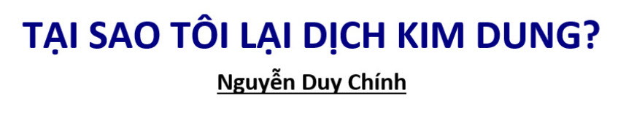
Ghi chú: Nếu các bạn muốn đọc xin click hình trên, nó đưa vào link
Những chuyện Kim Dung anh Nguyễn Duy Chính dịch có nơi đây (click tấm ảnh dưới):
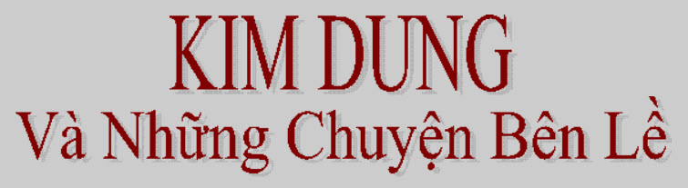

-----===o0o===-----

From: Hoai Vu <hoai.hvu@
Date: 6/16/24 10:02 AM (GMT-08:00)
Subject: "Alkaline" water

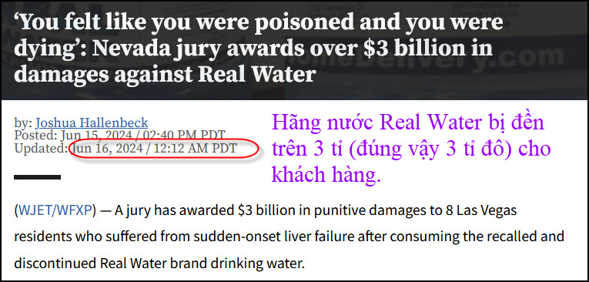
Nguồn tin và chi tiết: https://www.8newsnow.com/news/local-news/you-felt-like-you-were-poisoned-and-you-were-dying-nevada-jury-awards-over-3-billion-in-damages-against-real-water/
HCD tóm tắt bản tin:
Cư dân Las Vegas, bao gồm 5 trẻ em và 3 người lớn, nói rằng nước uống của hãng Real Water chứa một hóa chất độc hại được gọi là hydrazine, dẫn đến suy gan đột ngột uống Real Water vào mùa thu năm 2020.
Một bồi thẩm đoàn đã trao 3 tỷ đô la bồi thường thiệt hại cho 8 người dân ở Las Vegas bị suy gan đột ngột sau khi uống nước của hãng Real Water (đã bị thu hồi và ngừng sản xuất).

Kính thưa anh Đẳng,
Cám ơn anh đã loan tin về vụ một hãng sản xuất "nước có tính kiềm" (alkaline water) bị kiện. Em đọc trên web xong thì hoảng hồn vì phương pháp chế tạo loại nước này cần có một bộ phận gọi là ionizer. Bộ phận này có thể tạo ra một phản ứng hóa học phụ, sinh ra một hóa chất có công thức hóa học là N2H4, tức là hydrazine (https://www.expertinstitute.com/resources/insights/real-water-hit-with-second-large-verdict-over-liver-injuries/). Đây là một hóa chất được dùng làm nhiên liệu (propellant) cho một số hỏa tiễn, hoặc thông dụng hơn nữa là nhiên liệu cho các vệ tinh nhân tạo. Đây là một hóa chất cực độc, các hãng làm về hỏa tiễn hoặc vệ tinh nhân tạo đều đòi hỏi nhân viên phải hết sức cẩn thận, theo đúng lời hướng dẫn của các chuyên gia khi đụng tới hydrazine.

Hydrazine có nhiệt độ sôi (114C), tỷ trọng (1.02) và các tính chất vật lý gần giống như nước, chỉ khác là nặng mùi giống như ammoniac vậy. Trong các vệ tinh nhân tạo người ta cho hydrazine chảy qua một bộ phận trong đó có Iridium làm chất xúc tác, và hydrazine sẽ bị phân hóa thành Nitrogen, Hydrogen và ammonia (NH3) theo 3 phản ứng hóa học tỏa nhiệt rất mạnh. Các chất khí này được tống ra ngoài thruster để tạo ra phản lực. Em biết hóa chất này rất rõ vì mấy chục năm qua em kiếm ăn bằng nghề dính dáng tới các vệ tinh nhân tạo.

Ai vô tình mà uống phải thứ này là đi đời. Dạo này có khá nhiều người uống "alkaline water", và một số bị thương tổn vì nó. Em không dám chắc, nhưng trong phương pháp chế tạo nước chắc phải có một loại contaminant nào đó (mà họ không để ý tới) dẫn đến một phản ứng hóa học tạo ra hydrazine.
Kính anh,
Hoài
HCD: Cám ơn anh Hoài đã cho biết chuyện nầy.
Tôi có người quen khoảng 15 năm trước đã mua cái máy làm nước Kangen giá $2000. Không biết vị nầy uống nước alcalin do nó tạo ra được bao nhiêu năm, bây giờ không nghe nhắc, nhưng may là chưa chết.
Tôi kiểm thử giá hiện nay đi từ 400 đô tới 4000 đô, có hai loại loại dùng cho gia đình và loại dùng trong business.
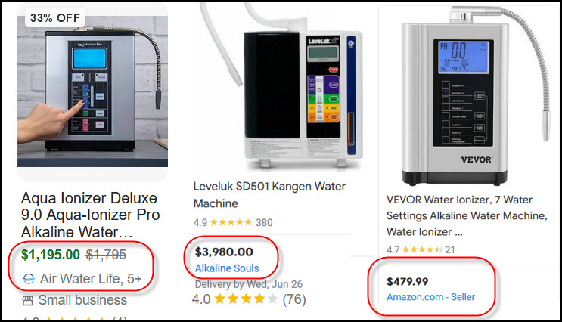

Nhân đây chúng ta xem thử coi các nhà chuyên môn nói sao vể nước alcalin, chúng ta tham khảo ở đại học Y khoa Harvard:
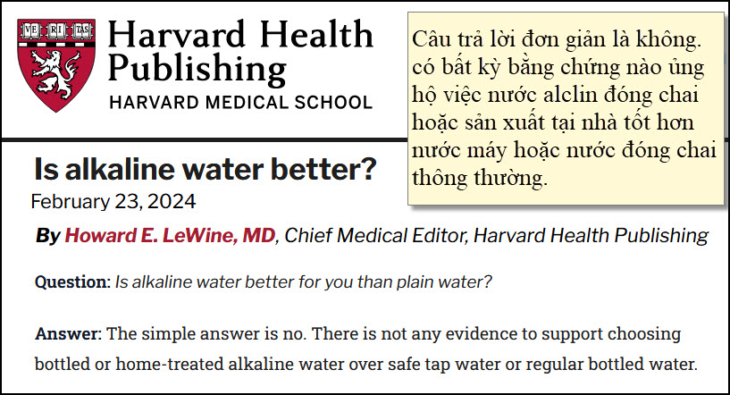
Nguồn tin và chi tiết: https://www.health.harvard.edu/staying-healthy/is-alkaline-water-better
HCD tóm tắt bản tin:
Câu hỏi: Nước kiềm có tốt hơn cho bạn so với nước thường không?
Trả lời: Câu trả lời đơn giản là không có bất kỳ bằng chứng nào ủng hộ việc nước alclin đóng chai hoặc sản xuất tại nhà tốt hơn nước máy hoặc nước đóng chai thông thường.
Hết phần tóm tắt: tôi viết chữ đen từ đây:
Khi có phong trào nước kangen xuất hiện và bạn tôi mua máy tạo nước alcalin nầy tôi đã nghi ngờ, cơ thể chúng ta bắt buộc phải giữ độ pH của máu ở khoảng nào đó mới khòe mạnh. Nay mang nước độ pH lớn hơn 7 vào e cơ thể phải mệt hơn để hạ nó xuống mước tới ưu. Cũng y như cơ thể phải giữ nhiệt độ là 37 độ dù bên ngoài trời nóng hay lạnh. Tự dưng khuyên người ta chạy ra nơi nóng 45 độ để cơ thể khỏe hơn là điểu vô lý.

Để hiểu rõ hơn về nước kiềm, xin nhắc lại tí xíu về độ pH. Đây là thước đo cân bằng acid-base của chất lỏng. Thang độ pH đi từ 0 đến 14. Độ pH là 7 là trung tính (không acid, không alcalin). Độ pH dưới 7 là axit. Độ pH trên 7 là kiềm và số càng thấp thì độ axit càng lớn.
Độ pH bình thường của máu của chúng ta hơi kiềm, nằm từ 7,35 đến 7,45.
Uống nước Kangen có độ pH là 8 hay 9 vào thì cơ thể phải cố gắng đưa nó xuống khoản an toàn trên, vậy thì cơ thể mệt hơn.
Cũng y như vậy, nhiệt độ cơ thể là 37 độ C, bây giờ nói ra nằm trên tuyết ở 0 độ C cho khỏe mạnh thì là điều vô lý. Vì sao? Thưa cơ thể phải cố gắng phát nhiệt để giữ nhiệt độ nó là 39 độ. Mệt thêm. Nó không đủ sứ giữ thì chết cóng là cái chắc.
Cũng như mọi chuyện khác, các bạn hãy tin ở chính mình, đừng tin tôi, có khi tôi sai. Tôi không phải là người chuyên môn đâu.
-----===o0o===-----

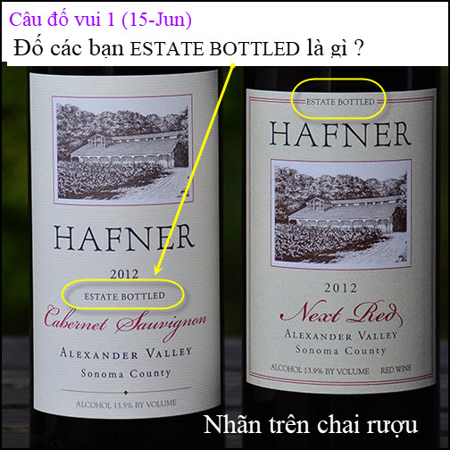

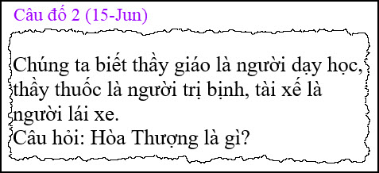
Tôi đoán hầu hết các bạn trả lời không đúng

From: Hung Truong <hungttruong41@
Sent: Monday, June 17, 2024 12:27 SA
Subject: Giải đáp câu đố 15 Jun 2024.

Thân gửi anh Đẳng,
Xin gửi anh giải đáp câu đố 15 Jun 2024.
Xin cám ơn anh.
Hùng Trương

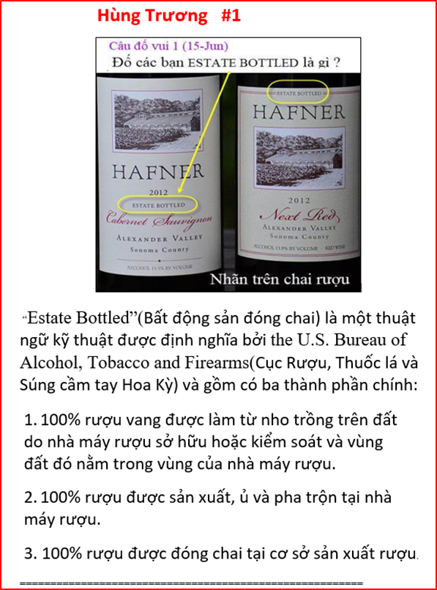

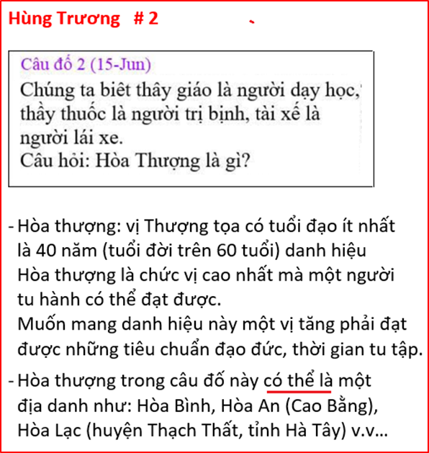
HCD: Cám ơn anh Hùng.
Câu trả lời như sau:
1. “Đóng chai estate” (Estate-bottled): là một thuật ngữ được quy định bởi Alcohol and Tobacco Tax and Trade Bureau, rằng "100% rượu vang đến từ nho được trồng trên đất thuộc sở hữu hoặc được kiểm soát của nhà máy rượu. Nhà máy rượu và cả vườn nho phải nằm trong ranh giới của vùng trồng nho được ghi trên nhãn.
2. Hòa Thượng: Hòa thượng là người dạy các đệ tử biết trì Giới, thực hành nghi lễ đạo Phật. Hòa Thượng là bậc tôn sư thân cận dìu dắt các Sa-di hoặc Tỳ-kheo, vì vậy cũng được gọi là Thân giáo sư.
Hòa thượng có nghĩa như anh Hùng giải đáp chỉ mới có sau nầy (Theo Hiến Chương Giáo hội Phật giáo Việt Nam Thống Nhất năm 1964).
-----===o0o===-----

